*TALLER grado primero, tercer periodo.*

*EL COMPUTADOR Y SUS PARTES*

*\*\*\* CADA UNO TIENE SU FUNCIÒN*

*1. Observa la ilustración. Cuenta que observas?. **qué hace cada abeja?*

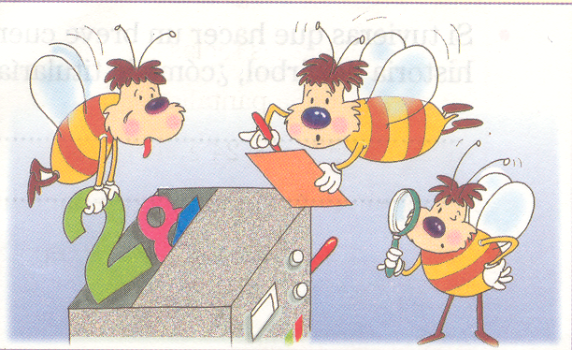

1. *¿conoces esta máquina?._________________________________________*
2. *¿Dónde la has visto? __________________________________________*
3. *¿Para qué sirve?_______________________________________________*

*Completa los lugares donde puedes encontrar el computador*

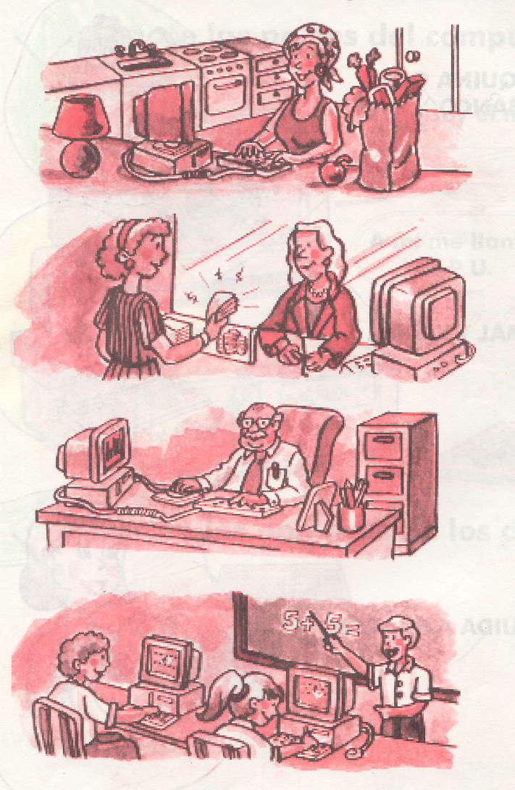

*\*\*\* DIBUJA 2 LUGARES MÀS, DONDE PUEDAS ENCONTRAR UN COMPUTADOR*